《师生交流系统》
软件测试计划书

文档版本：
V1.0

小组成员：

1 引言

1.1 编写目的
编写本测试计划的目的是为服务器端数据库部分代码测试阶段的管理工作和技术工作提供指南；同时确定测试的内容和范围，为评价系统提供依据；此外还帮助用户安排测试活动，说明对设备器材和机构人员的资源需求；说明测试结果的评价指标。

1.2 背景
本测试计划所属软件为“师生交流系统”，是以C#为语言、CS架构而开发的一款软件。由于软件代码并未编写完全，尚未完全集成。因此，本次测试要测试的部分是“师生交流系统”的服务器端数据库部分的代码。在本次测试前，必须搭建好相关的测试环境，编写好数据库的各个表项。

1.3 参考资料
《软件需求规格说明书》
《封装包表》.Excel
《数据库表》.Excel

任务概述

2.1项目目标
本次待测试部分的代码是服务器端数据库部分的代码。这部分的代码的主要功能如下：
服务器端从接受了客户端发送过来的包，然后进行解包操作，通过每个包的两个标志位进行对应的数据库操作，之后需要从数据库返回相关信息或者是返回数据库操作的相应结果 ，将之封包，发送回客户端。

2.2 环境描述
（1）运行环境
应用环境：windows10
数据库环境：SQL Server

（2）开发环境
开发平台：VS2019
硬件平台：PC Server

2.3 内容范围
本测试计划是针对服务器端数据库部分代码的测试计划，包括：
- 包的读取
- 数据库的连接
- 数据库操作结果的识别
- 数据库的返回结果的读取
- 包的封装

2.4 条件和限制
由于软件的整体代码并未编写完全，因此这里只能先将数据库部分的代码独立出来进行代码测试。

3. 测试计划

3.1测试项目
包的读取
数据库的连接
数据库操作结果的识别
数据库返回结果的读取
包的封装

3.2 测试方案
  - 测试种类
白盒测试
  - 测试方法及标准
    - 白盒测试
      - 路径覆盖
每条可能执行的路径都执行一次。

3.3 测试资源
3.3.1资源
- 测试服务器
稳定的测试服务器，IP地址为:192.131.0.1。
- 人员
测试审核人一名，测试实施人员3名。
3.3.2工具
- 测试中使用的Bug管理工具为经过改进的Bug管理工具。
- 自动化测试工具待定。

4．测试过程

4.1 白盒测试

4.1.1 白盒测试计划
测试阶段 | 测试任务 | 工作量估计 | 人员分配 | 起止时间
第一阶段  单元测试 | 根据封装包表.Excel和数据库表.Excel填写好数据库中的各个表项。 | 封装包表.Excel  数据库表.Excel
第一阶段  单元测试 | 搭建好测试环境，设计合适的待测用例 | 封装包表.Excel  数据库表.Excel
第一阶段  单元测试 | 白盒测试BUG审核 | 1日

4.1.2 白盒测试用例设计

4.1.2.1测试用例编号设计说明
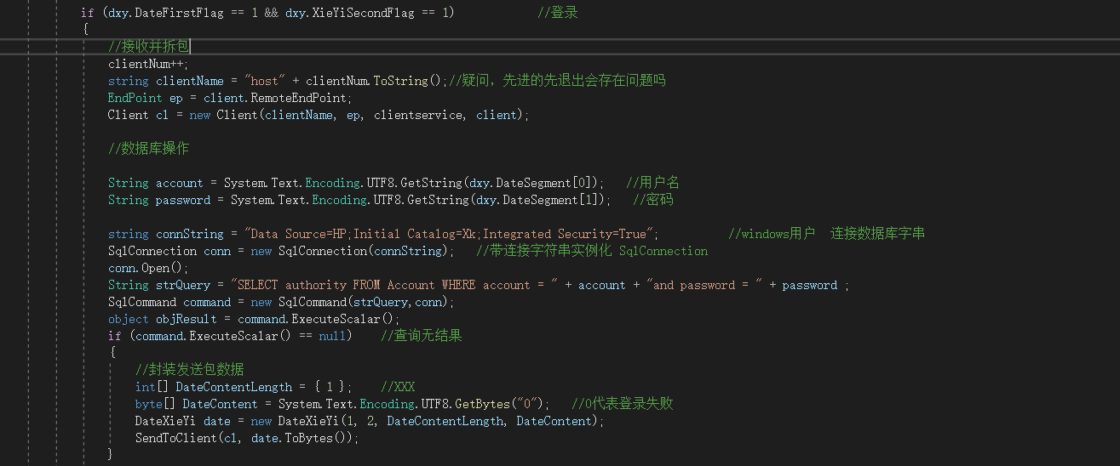
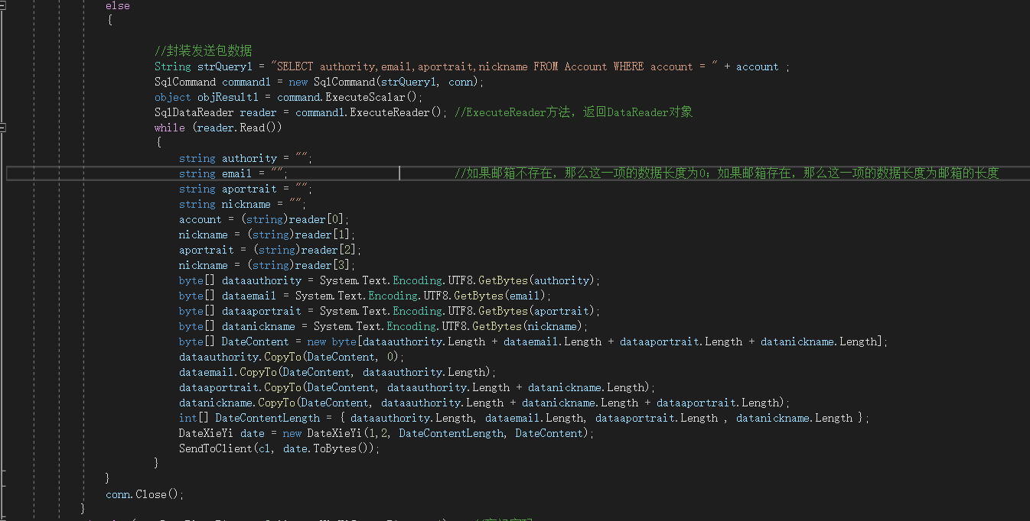

程序结构图如下：
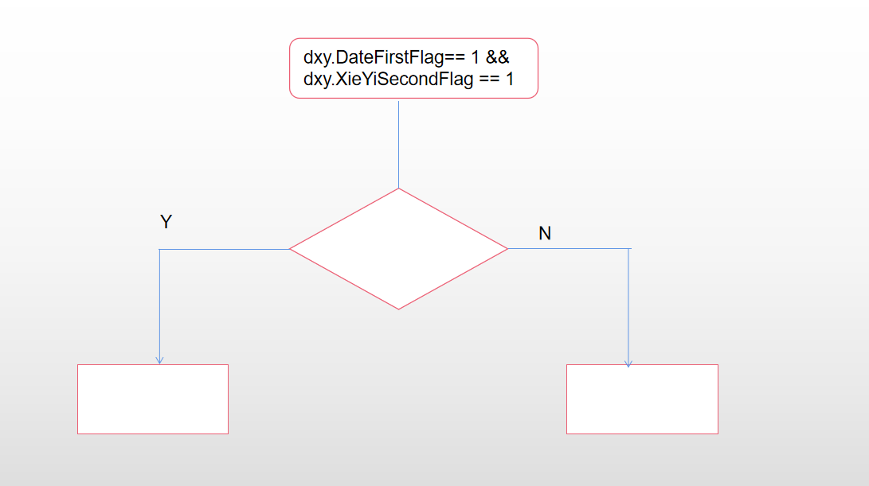

本次待测试部分代码的程序由四部分组成，每部分由“-”连接。第一部分是同一标号D，第二部分是接受到的包的第一个标志位，第三部分是接收到的包的第二个标志位，第四部分是两个标志位对应代码中的判断，判断结果为Yes的标1，为No的为0，若遇见if elseif else这样的多个分支循环，则按顺序为1、2、3、...。如果循环中嵌套循环继续这样的编码。
综上，两个表示为为1-1的部分代码待测代码可以形成下面两个测试用例：D-1-1-1、D-1-1-0

4.1.2.2测试环境配置、测试人员配置

测试用例编号 | D-1-1-1
测试内容 | 进行路径覆盖的每条可能执行到的路径
输入 | 1,1，[1,1], [“943075740”, “abc4321”]
输出 | 与预期结果相同。
预期结果 | 账号密码错误  1,1，[1], [“0”]
实际结果
创建人 |  |  | 创建时间 | 2020/6/20
测试时间 | 2006/6/23 | 测试人 |  | 测试版本 | V.1.0
备注

测试用例编号 | D-1-1-0
测试内容 | 进行路径覆盖的每条可能执行到的路径
输入 | 1,1，[1,1], [“943075740”, “abc7654321”]
输出 | 与预期结果相同。
预期结果 | 账号密码正确，返回（用户权限，邮箱，头像图片的byte数组，昵称）  1, 2, [1，16，X，4], [”1”, “943075740@qq.com”, “byte[]” ,“哈哈”]
实际结果
创建人 |  |  | 创建时间 | 2020/6/20
测试时间 | 2006/6/23 | 测试人 |  | 测试版本 | V.1.0
备注

测试用例编号 | D-2-1-1
测试内容 | 进行路径覆盖的每条可能执行到的路径
输入 | 2,1，[1,1], [“943075740” ,“943040@qq.com”]
输出 | 与预期结果相同。
预期结果 | 账号邮箱正确  2, 2, [1], [”0”]
实际结果
创建人 |  |  | 创建时间 | 2020/6/20
测试时间 | 2006/6/23 | 测试人 |  | 测试版本 | V.1.0
备注

测试用例编号 | D-2-1-0
测试内容 | 进行路径覆盖的每条可能执行到的路径
输入 | 2,1，[1,1], [“943075740” ,“943040@qq.com”]
输出 | 与预期结果相同。
预期结果 | 账号邮箱不符  2, 2, [1], [”1”]
实际结果
创建人 |  |  | 创建时间 | 2020/6/20
测试时间 | 2006/6/23 | 测试人 |  | 测试版本 | V.1.0
备注

测试用例编号 | D-3-1-1
测试内容 | 进行路径覆盖的每条可能执行到的路径
输入 | 3,1，[1,1], [“943075740” ,“13452”]
输出 | 与预期结果相同。
预期结果 | 验证码错误  3, 2, [1], [”0”]
实际结果
创建人 |  |  | 创建时间 | 2020/6/20
测试时间 | 2006/6/23 | 测试人 |  | 测试版本 | V.1.0
备注

测试用例编号 | D-3-1-0
测试内容 | 进行路径覆盖的每条可能执行到的路径
输入 | 3,1，[1,1], [“943075740” ,“12333”]
输出 | 与预期结果相同。
预期结果 | 验证码正确  3, 2, [1], [”1”]
实际结果
创建人 |  |  | 创建时间 | 2020/6/20
测试时间 | 2006/6/23 | 测试人 |  | 测试版本 | V.1.0
备注

测试用例编号 | D-4-1-1
测试内容 | 进行路径覆盖的每条可能执行到的路径
输入 | 4,1，[1,1], [“943075740” ,“shsfda123”]
输出 | 与预期结果相同。
预期结果 | 更新密码成功  4, 2, [1], [”1”]
实际结果
创建人 |  |  | 创建时间 | 2020/6/20
测试时间 | 2006/6/23 | 测试人 |  | 测试版本 | V.1.0
备注

测试用例编号 | D-4-1-0
测试内容 | 进行路径覆盖的每条可能执行到的路径
输入 | 4,1，[1,1], [“943075740” ,“shsfafsdvcsdb123”]
输出 | 与预期结果相同。
预期结果 | 更新密码失败  4, 2, [1], [”0”]
实际结果
创建人 |  |  | 创建时间 | 2020/6/20
测试时间 | 2006/6/23 | 测试人 |  | 测试版本 | V.1.0
备注

测试用例编号 | D-5-1-1
测试内容 | 进行路径覆盖的每条可能执行到的路径
输入 | 5,1，[1,1,1,1], [“943075740” ,“今天的天气真好！”,”1”,”2020-06-10 00:00:00:000”]
输出 | 与预期结果相同。
预期结果 | 数据库操作失败  5, 2, [1], [”0”]
实际结果
创建人 |  |  | 创建时间 | 2020/6/20
测试时间 | 2006/6/23 | 测试人 |  | 测试版本 | V.1.0
备注

测试用例编号 | D-5-1-1-0-1
测试内容 | 进行路径覆盖的每条可能执行到的路径
输入 | 5,1，[1,1,1,1], [“943075740” ,“今天的天气真好！”,”1”,”2020-06-10 00:00:00:000”]
输出 | 与预期结果相同。
预期结果 | 插入成功  5, 2, [1], [”1”]
实际结果
创建人 |  |  | 创建时间 | 2020/6/20
测试时间 | 2006/6/23 | 测试人 |  | 测试版本 | V.1.0
备注

测试用例编号 | D-5-1-1-0-0
测试内容 | 进行路径覆盖的每条可能执行到的路径
输入 | 5,1，[1,1,1,1], [“943075740” ,“今天的天气真好！”,”1”,”2020-06-10 00:00:00:000”]
输出 | 与预期结果相同。
预期结果 | 插入失败  5, 2, [1], [”0”]
实际结果
创建人 |  |  | 创建时间 | 2020/6/20
测试时间 | 2006/6/23 | 测试人 |  | 测试版本 | V.1.0
备注

测试用例编号 | D-6-1-1
测试内容 | 进行路径覆盖的每条可能执行到的路径
输入 | 6,1，[1,4], [“943075740” ,2]
输出 | 与预期结果相同。
预期结果 | 查询失败  6, 4, [1], [”0”]
实际结果
创建人 |  |  | 创建时间 | 2020/6/20
测试时间 | 2006/6/23 | 测试人 |  | 测试版本 | V.1.0
备注

测试用例编号 | D-6-1-0
测试内容 | 进行路径覆盖的每条可能执行到的路径
输入 | 6,1，[1,4], [“943075740” ,2]
输出 | 与预期结果相同。
预期结果 | 查询成功  6, 2, [4,9,8,4,4,4,4,4,1,1,1,4],  [12,”943075740”,”2020-06-10 00:00:00:000”,0,0,0,0,”哈哈”,null,null,null,0]  6,3,[9,4，X],[“943075740”,”哈哈”，byte[]]
实际结果
创建人 |  |  | 创建时间 | 2020/6/20
测试时间 | 2006/6/23 | 测试人 |  | 测试版本 | V.1.0
备注

测试用例编号 | D-7-1-1
测试内容 | 进行路径覆盖的每条可能执行到的路径
输入 | 7,1，[1], [“943070”]
输出 | 与预期结果相同。
预期结果 | 没有动态  7, 2, [1], [”0”]
实际结果
创建人 |  |  | 创建时间 | 2020/6/20
测试时间 | 2006/6/23 | 测试人 |  | 测试版本 | V.1.0
备注

测试用例编号 | D-7-1-0
测试内容 | 进行路径覆盖的每条可能执行到的路径
输入 | 7,1，[1], [“943075740”]
输出 | 与预期结果相同。
预期结果 | 有动态  7, 2, [4,9,8,4,4,4,4,4,1,1,1,4],  [12,”943075740”,”2020-06-10 00:00:00:000”,0,0,0,0,”哈哈”,null,null,null,0]  7,3,[9,4，X],[“943075740”,”哈哈”，byte[]]
实际结果
创建人 |  |  | 创建时间 | 2020/6/20
测试时间 | 2006/6/23 | 测试人 |  | 测试版本 | V.1.0
备注

测试用例编号 | D-8-1-1
测试内容 | 进行路径覆盖的每条可能执行到的路径
输入 | 8,1，[1], [“943075740” ]
输出 | 与预期结果相同。
预期结果 | 未设置权限  8, 2, [1], [”0”]
实际结果
创建人 |  |  | 创建时间 | 2020/6/20
测试时间 | 2006/6/23 | 测试人 |  | 测试版本 | V.1.0
备注

测试用例编号 | D-8-1-0
测试内容 | 进行路径覆盖的每条可能执行到的路径
输入 | 8,1，[1], [“943075740”]
输出 | 与预期结果相同。
预期结果 | 设置了权限  8, 2, [4，4，4，4，4], [0,0,0,0,0]
实际结果
创建人 |  |  | 创建时间 | 2020/6/20
测试时间 | 2006/6/23 | 测试人 |  | 测试版本 | V.1.0
备注

测试用例编号 | D-9-1-1
测试内容 | 进行路径覆盖的每条可能执行到的路径
输入 | 9,1，[1,4,4,4,4,4], [“943075740” ,0,1,0 ,1,1]
输出 | 与预期结果相同。
预期结果 | 设置成功  9, 2, [1], [”1”]
实际结果
创建人 |  |  | 创建时间 | 2020/6/20
测试时间 | 2006/6/23 | 测试人 |  | 测试版本 | V.1.0
备注

测试用例编号 | D-9-1-0
测试内容 | 进行路径覆盖的每条可能执行到的路径
输入 | 9,1，[1,4,4,4,4,4], [“943075740” ,0,1,0 ,1,1]
输出 | 与预期结果相同。
预期结果 | 设置失败  9, 2, [1], [”0”]
实际结果
创建人 |  |  | 创建时间 | 2020/6/20
测试时间 | 2006/6/23 | 测试人 |  | 测试版本 | V.1.0
备注

测试用例编号 | D-10-1-1-1
测试内容 | 进行路径覆盖的每条可能执行到的路径
输入 | 10,1，[1,1], [“咸鱼” ,0]
输出 | 与预期结果相同。
预期结果 | 查询无结果  10, 3, [1], [”0”]
实际结果
创建人 |  |  | 创建时间 | 2020/6/20
测试时间 | 2006/6/23 | 测试人 |  | 测试版本 | V.1.0
备注

测试用例编号 | D-10-1-1-0
测试内容 | 进行路径覆盖的每条可能执行到的路径
输入 | 10,1，[1,1], [“咸” ,0]
输出 | 与预期结果相同。
预期结果 | 查询成功，  10, 2, [1,6,8,8,X], [”14”,”咸肉圈”,”不是咸鱼”,2020-06-10 00：00：00：000,byte[]]
实际结果
创建人 |  |  | 创建时间 | 2020/6/20
测试时间 | 2006/6/23 | 测试人 |  | 测试版本 | V.1.0
备注

测试用例编号 | D-10-1-0-1
测试内容 | 进行路径覆盖的每条可能执行到的路径
输入 | 10,1，[1,1], [“哈1” ,1]
输出 | 与预期结果相同。
预期结果 | 查询无结果  10, 5, [1], [”0”]
实际结果
创建人 |  |  | 创建时间 | 2020/6/20
测试时间 | 2006/6/23 | 测试人 |  | 测试版本 | V.1.0
备注

测试用例编号 | D-10-1-0-0
测试内容 | 进行路径覆盖的每条可能执行到的路径
输入 | 10,1，[1,1], [“哈” ,1]
输出 | 与预期结果相同。
预期结果 | 查询成功  10,4，[9,4,X], [“9430757400”,“哈哈” ,“,byte[]]
实际结果
创建人 |  |  | 创建时间 | 2020/6/20
测试时间 | 2006/6/23 | 测试人 |  | 测试版本 | V.1.0
备注

测试用例编号 | D-11-1-1
测试内容 | 进行路径覆盖的每条可能执行到的路径
输入 | 11,1，[1], [“943740”]
输出 | 与预期结果相同。
预期结果 | 对应圈子不存在  11, 2, [1], [”1”]
实际结果
创建人 |  |  | 创建时间 | 2020/6/20
测试时间 | 2006/6/23 | 测试人 |  | 测试版本 | V.1.0
备注

测试用例编号 | D-11-1-0
测试内容 | 进行路径覆盖的每条可能执行到的路径
输入 | 11,1，[1], [“943075740”]
输出 | 与预期结果相同。
预期结果 | 查询成功  11, 2, [4，6,12,8,X], [12，“咸鱼圈”，“我们就是咸鱼”，2020-04-10 00：00：00：000，byte[]]
实际结果
创建人 |  |  | 创建时间 | 2020/6/20
测试时间 | 2006/6/23 | 测试人 |  | 测试版本 | V.1.0
备注

测试用例编号 | D-12-1-1
测试内容 | 进行路径覆盖的每条可能执行到的路径
输入 | 12,1，[1], [13]
输出 | 与预期结果相同。
预期结果 | 查询失败  12, 2, [1], [”1”]
实际结果
创建人 |  |  | 创建时间 | 2020/6/20
测试时间 | 2006/6/23 | 测试人 |  | 测试版本 | V.1.0
备注

测试用例编号 | D-12-1-0
测试内容 | 进行路径覆盖的每条可能执行到的路径
输入 | 12,1，[1], [13]
输出 | 与预期结果相同。
预期结果 | 查询成功  12, 2, [9，4], [”943075740”，1]
实际结果
创建人 |  |  | 创建时间 | 2020/6/20
测试时间 | 2006/6/23 | 测试人 |  | 测试版本 | V.1.0
备注

测试用例编号 | D-13-1-1
测试内容 | 进行路径覆盖的每条可能执行到的路径
输入 | 13,1，[1], [“943075740” ]
输出 | 与预期结果相同。
预期结果 | 删除失败  13, 2, [1], [”0”]
实际结果
创建人 |  |  | 创建时间 | 2020/6/20
测试时间 | 2006/6/23 | 测试人 |  | 测试版本 | V.1.0
备注

测试用例编号 | D-13-1-0
测试内容 | 进行路径覆盖的每条可能执行到的路径
输入 | 13,1，[1], [“943075740”]
输出 | 与预期结果相同。
预期结果 | 删除成功  13, 2, [1], [”1”]
实际结果
创建人 |  |  | 创建时间 | 2020/6/20
测试时间 | 2006/6/23 | 测试人 |  | 测试版本 | V.1.0
备注

测试用例编号 | D-14-1-0
测试内容 | 进行路径覆盖的每条可能执行到的路径
输入 | “123456”“1001”“0”
输出 | 与预期结果相同。
预期结果 | 服务端接收输入
实际结果 | 审核成功
创建人 |  |  | 创建时间 | 2020/6/20
测试时间 | 2006/6/23 | 测试人 |  | 测试版本 | V.1.0
备注

测试用例编号 | D-14-1-1
测试内容 | 进行路径覆盖的每条可能执行到的路径
输入 | “123456”“10001”“0”
输出 | 与预期结果相同。
预期结果 | 服务端无输出
实际结果 | 审核失败
创建人 |  |  | 创建时间 | 2020/6/20
测试时间 | 2006/6/23 | 测试人 |  | 测试版本 | V.1.0
备注

测试用例编号 | D-14-1-2
测试内容 | 进行路径覆盖的每条可能执行到的路径
输入 | “123456”“10001”“1”
输出 | 与预期结果相同。
预期结果 | 服务端无输出
实际结果 | 审核失败
创建人 |  |  | 创建时间 | 2020/6/20
测试时间 | 2006/6/23 | 测试人 |  | 测试版本 | V.1.0
备注

测试用例编号 | D-14-1-3
测试内容 | 进行路径覆盖的每条可能执行到的路径
输入 | “123456”“1001”“1”
输出 | 与预期结果相同。
预期结果 | 审核成功，改变joinflag的值
实际结果 | 审核成功
创建人 |  |  | 创建时间 | 2020/6/20
测试时间 | 2006/6/23 | 测试人 |  | 测试版本 | V.1.0
备注

测试用例编号 | D-15-1-0
测试内容 | 进行路径覆盖的每条可能执行到的路径
输入 | “希望和大家一起讨论学习”“123456”“1000”
输出 | 与预期结果相同。
预期结果 | 申请失败，数据库语言未执行
实际结果 | 申请失败
创建人 |  |  | 创建时间 | 2020/6/20
测试时间 | 2006/6/23 | 测试人 |  | 测试版本 | V.1.0
备注

测试用例编号 | D-15-1-1
测试内容 | 进行路径覆盖的每条可能执行到的路径
输入 | “希望和大家一起讨论学习”“123456”“1000”
输出 | 与预期结果相同。
预期结果 | 申请成功
实际结果 | 申请成功
创建人 |  |  | 创建时间 | 2020/6/20
测试时间 | 2006/6/23 | 测试人 |  | 测试版本 | V.1.0
备注

测试用例编号 | D-16-1-0
测试内容 | 进行路径覆盖的每条可能执行到的路径
输入 | “123456”“10001”“0”
输出 | 与预期结果相同。
预期结果 | 授权失败，数据库语言未执行
实际结果 | 授权失败
创建人 |  |  | 创建时间 | 2020/6/20
测试时间 | 2006/6/23 | 测试人 |  | 测试版本 | V.1.0
备注

测试用例编号 | D-16-1-1
测试内容 | 进行路径覆盖的每条可能执行到的路径
输入 | “123456”“10001”“0”
输出 | 与预期结果相同。
预期结果 | 授权成功
实际结果 | 授权成功
创建人 |  |  | 创建时间 | 2020/6/20
测试时间 | 2006/6/23 | 测试人 |  | 测试版本 | V.1.0
备注

测试用例编号 | D-17-1-0
测试内容 | 进行路径覆盖的每条可能执行到的路径
输入 | “10001”
输出 | 与预期结果相同。
预期结果 | 解散失败，没有该圈子
实际结果 | 解散失败
创建人 |  |  | 创建时间 | 2020/6/20
测试时间 | 2006/6/23 | 测试人 |  | 测试版本 | V.1.0
备注

测试用例编号 | D-17-1-1
测试内容 | 进行路径覆盖的每条可能执行到的路径
输入 | “1001”
输出 | 与预期结果相同。
预期结果 | 解散成功
实际结果 | 解散成功
创建人 |  |  | 创建时间 | 2020/6/20
测试时间 | 2006/6/23 | 测试人 |  | 测试版本 | V.1.0
备注

测试用例编号 | D-18-1-0
测试内容 | 进行路径覆盖的每条可能执行到的路径
输入 | “1001”“xx圈”“一群在除夕夜放飞理想的有志青年”“1”“2020-06-10 00:00:00:000”,0,0,0,0,”byte[]
输出 | 与预期结果相同。
预期结果 | 创建成功
实际结果 | 创建成功
创建人 |  |  | 创建时间 | 2020/6/20
测试时间 | 2006/6/23 | 测试人 |  | 测试版本 | V.1.0
备注

测试用例编号 | D-18-1-1
测试内容 | 进行路径覆盖的每条可能执行到的路径
输入 | “10001”“xx圈”“一群在除夕夜放飞理想的有志青年”“1”“2020-06-10 00:00:00:000”,0,0,0,0,”byte[]
输出 | 与预期结果相同。
预期结果 | 创建失败，数据库语言执行失败
实际结果 | 创建失败
创建人 |  |  | 创建时间 | 2020/6/20
测试时间 | 2006/6/23 | 测试人 |  | 测试版本 | V.1.0
备注

测试用例编号 | D-19-1-0
测试内容 | 进行路径覆盖的每条可能执行到的路径
输入 | “12345”
输出 | 与预期结果相同。
预期结果 | 查询无结果，数据库语言无法执行
实际结果 | 查询无结果
创建人 |  |  | 创建时间 | 2020/6/20
测试时间 | 2006/6/23 | 测试人 |  | 测试版本 | V.1.0
备注

测试用例编号 | D-19-1-1
测试内容 | 进行路径覆盖的每条可能执行到的路径
输入 | “123456”
输出 | 与预期结果相同。
预期结果 | 查询成功，获取数据
实际结果 | “1”“5”“0”“2020-06-10 00:00:00:000””byte[]
创建人 |  |  | 创建时间 | 2020/6/20
测试时间 | 2006/6/23 | 测试人 |  | 测试版本 | V.1.0
备注

测试用例编号 | D-20-1-0
测试内容 | 进行路径覆盖的每条可能执行到的路径
输入 | “想和你做朋友”“123456”“65432”“789”
输出 | 与预期结果相同。
预期结果 | 申请失败，数据库语言执行失败
实际结果 | 申请失败
创建人 |  |  | 创建时间 | 2020/6/20
测试时间 | 2006/6/23 | 测试人 |  | 测试版本 | V.1.0
备注

测试用例编号 | D-20-1-1
测试内容 | 进行路径覆盖的每条可能执行到的路径
输入 | “想和你做朋友”“123456”“654321”“789”
输出 | 与预期结果相同。
预期结果 | 申请成功
实际结果 | 申请成功
创建人 |  |  | 创建时间 | 2020/6/20
测试时间 | 2006/6/23 | 测试人 |  | 测试版本 | V.1.0
备注

测试用例编号 | D-21-1-0
测试内容 | 进行路径覆盖的每条可能执行到的路径
输入 | “123456”“654321”“1”
输出 | 与预期结果相同。
预期结果 | 处理成功
实际结果
创建人 |  |  | 创建时间 | 2020/6/20
测试时间 | 2006/6/23 | 测试人 |  | 测试版本 | V.1.0
备注

测试用例编号 | D-21-1-1
测试内容 | 进行路径覆盖的每条可能执行到的路径
输入 | “123456”“654321”“1”
输出 | 与预期结果相同。
预期结果 | 处理失败，数据库语言无法执行
实际结果 | 处理失败
创建人 |  |  | 创建时间 | 2020/6/20
测试时间 | 2006/6/23 | 测试人 |  | 测试版本 | V.1.0
备注

测试用例编号 | D-22-1-0
测试内容 | 进行路径覆盖的每条可能执行到的路径
输入 | ‘sixiaonan,sss,5’
输出 | 与预期结果相同。
预期结果 | ‘大大大大大大,(字符数组可以转换为图片)，懂得都懂，(字符数组可以转换为图片) ‘
实际结果 | ‘大大大大大大,(字符数组可以转换为图片) ，懂得都懂，(字符数组可以转换为图片) ‘
创建人 |  |  | 创建时间 | 2020/6/20
测试时间 | 2006/6/23 | 测试人 |  | 测试版本 | V.1.0
备注

测试用例编号 | D-22-1-1
测试内容 | 进行路径覆盖的每条可能执行到的路径
输入 | #######
输出 | 与预期结果相同。
预期结果 | 错误 客户端接受‘0’
实际结果 | ‘0’
创建人 |  |  | 创建时间 | 2020/6/20
测试时间 | 2006/6/23 | 测试人 |  | 测试版本 | V.1.0
备注

 | 测试用例编号 |  | D-23-1-0
 | 测试内容 |  | 进行路径覆盖的每条可能执行到的路径
 | 输入 |  | ‘某圈子’
 | 输出 |  | 与预期结果相同。
 | 预期结果 |  | ‘sudqeqeq,eqeqeqe,eqeqeqe’
 | 实际结果 |  | ‘sudqeqeq,eqeqeqe,eqeqeqe’
 | 创建人 |  |  |  |  |  | 创建时间 |  | 2020/6/20
 | 测试时间 |  | 2006/6/23 |  | 测试人 |  |  |  | 测试版本 |  | V.1.0
 | 备注
测试用例编号 |  | D-23-1-0
测试内容 |  | 进行路径覆盖的每条可能执行到的路径
输入 |  | ####
输出 |  | 与预期结果相同。
预期结果 |  | 输出失败客户端接受‘0’
实际结果 |  | ‘0’
创建人 |  |  |  |  |  | 创建时间 |  | 2020/6/20
测试时间 |  | 2006/6/23 |  | 测试人 |  |  |  | 测试版本 |  | V.1.0
备注

 | 测试用例编号 |  | D-24-1-0
 | 测试内容 |  | 进行路径覆盖的每条可能执行到的路径
 | 输入 |  | ‘某圈子，司枭楠’
 | 输出 |  | 与预期结果相同。
 | 预期结果 |  | ‘大大大大大大,(字符数组可以转换为图片) ，懂得都懂，(字符数组可以转换为图片) ‘
 | 实际结果 |  | ‘大大大大大大,(字符数组可以转换为图片) ，懂得都懂，(字符数组可以转换为图片) ‘
 | 创建人 |  |  |  |  |  | 创建时间 |  | 2020/6/20
 | 测试时间 |  | 2006/6/23 |  | 测试人 |  |  |  | 测试版本 |  | V.1.0
 | 备注
测试用例编号 |  | D-24-1-1
测试内容 |  | 进行路径覆盖的每条可能执行到的路径
输入 |  | ####
输出 |  | 与预期结果相同。
预期结果 |  | 错误客户端接受‘0’
实际结果 |  | ‘0’
创建人 |  |  |  |  |  | 创建时间 |  | 2020/6/20
测试时间 |  | 2006/6/23 |  | 测试人 |  |  |  | 测试版本 |  | V.1.0
备注

 | 测试用例编号 |  | D-25-1-0
 | 测试内容 |  | 进行路径覆盖的每条可能执行到的路径
 | 输入 |  | ‘司枭楠，1，骂人，2012/12/13……‘
 | 输出 |  | 与预期结果相同。
 | 预期结果 |  | 成功  客户端接受‘1‘
 | 实际结果 |  | ‘1‘
 | 创建人 |  |  |  |  |  | 创建时间 |  | 2020/6/20
 | 测试时间 |  | 2006/6/23 |  | 测试人 |  |  |  | 测试版本 |  | V.1.0
 | 备注
测试用例编号 |  | D-25-1-1
测试内容 |  | 进行路径覆盖的每条可能执行到的路径
输入 |  | ######
输出 |  | 与预期结果相同。
预期结果 |  | 失败 客户端接受‘0‘
实际结果 |  | ‘0‘
创建人 |  |  |  |  |  | 创建时间 |  | 2020/6/20
测试时间 |  | 2006/6/23 |  | 测试人 |  |  |  | 测试版本 |  | V.1.0
备注

 | 测试用例编号 |  | D-26-1-0
 | 测试内容 |  | 进行路径覆盖的每条可能执行到的路径
 | 输入 |  | 无
 | 输出 |  | 与预期结果相同。
 | 预期结果 |  | 查询失败客户端接受‘0‘
 | 实际结果
 | 创建人 |  |  |  |  |  | 创建时间 |  | 2020/6/20
 | 测试时间 |  | 2006/6/23 |  | 测试人 |  |  |  | 测试版本 |  | V.1.0
 | 备注
测试用例编号 |  | D-26-1-1
测试内容 |  | 进行路径覆盖的每条可能执行到的路径
输入 |  | 无
输出 |  | 与预期结果相同。
预期结果 |  | 客户端接受所有反馈id
实际结果
创建人 |  |  |  |  |  | 创建时间 |  | 2020/6/20
测试时间 |  | 2006/6/23 |  | 测试人 |  |  |  | 测试版本 |  | V.1.0
备注

测试用例编号 | D-27-1-0
测试内容 | 进行路径覆盖的每条可能执行到的路径
输入 | 12
输出 | 与预期结果相同。
预期结果 | 客户端接受‘无该条反馈’
实际结果 | ‘无该条反馈’
创建人 |  |  | 创建时间 | 2020/6/20
测试时间 | 2006/6/23 | 测试人 |  | 测试版本 | V.1.0
备注

测试用例编号 | D-27-1-1
测试内容 | 进行路径覆盖的每条可能执行到的路径
输入 | 12
输出 | 与预期结果相同。
预期结果 | ‘sixiaonan，1，他骂人，2012/12/31….’
实际结果 | ‘sixiaonan，1，他骂人，2012/12/31….’
创建人 |  |  | 创建时间 | 2020/6/20
测试时间 | 2006/6/23 | 测试人 |  | 测试版本 | V.1.0
备注

测试用例编号 | D-28-1-0
测试内容 | 进行路径覆盖的每条可能执行到的路径
输入 | ‘12，反馈接受，2012/12……
输出 | 与预期结果相同。
预期结果 | 客户端接受信息‘1’
实际结果 | ‘1’
创建人 |  |  | 创建时间 | 2020/6/20
测试时间 | 2006/6/23 | 测试人 |  | 测试版本 | V.1.0
备注

测试用例编号 | D-28-1-1
测试内容 | 进行路径覆盖的每条可能执行到的路径
输入 | #####
输出 | 与预期结果相同。
预期结果 | 客户端接受信息‘0’
实际结果 | ‘0’
创建人 |  |  | 创建时间 | 2020/6/20
测试时间 | 2006/6/23 | 测试人 |  | 测试版本 | V.1.0
备注

测试用例编号 | D-29-1-0
测试内容 | 进行路径覆盖的每条可能执行到的路径
输入 | @@@@@
输出 | 与预期结果相同。
预期结果 | 没有该条动态  客户端接收‘0’
实际结果 | ‘0’
创建人 |  |  | 创建时间 | 2020/6/20
测试时间 | 2006/6/23 | 测试人 |  | 测试版本 | V.1.0
备注

测试用例编号 | D-29-1-1
测试内容 | 进行路径覆盖的每条可能执行到的路径
输入 | 12
输出 | 与预期结果相同。
预期结果 | 客户端接受信息‘1’
实际结果 | ‘1’
创建人 |  |  | 创建时间 | 2020/6/20
测试时间 | 2006/6/23 | 测试人 |  | 测试版本 | V.1.0
备注

测试用例编号 | D-30-1-0
测试内容 | 进行路径覆盖的每条可能执行到的路径
输入 | ####
输出 | 与预期结果相同。
预期结果 | 客户端接受信息为‘0’
实际结果 | ‘0’
创建人 |  |  | 创建时间 | 2020/6/20
测试时间 | 2006/6/23 | 测试人 |  | 测试版本 | V.1.0
备注

测试用例编号 | D-30-1-1
测试内容 | 进行路径覆盖的每条可能执行到的路径
输入 | 10
输出 | 与预期结果相同。
预期结果 | 客户端接受信息为‘1’
实际结果 | ‘1’
创建人 |  |  | 创建时间 | 2020/6/20
测试时间 | 2006/6/23 | 测试人 |  | 测试版本 | V.1.0
备注

测试用例编号 | D-31-1-0
测试内容 | 进行路径覆盖的每条可能执行到的路径
输入 | 12
输出 | 与预期结果相同。
预期结果 | 服务端输出置顶成功  客户端接受信息‘1’
实际结果 | ‘1’
创建人 |  |  | 创建时间 | 2020/6/20
测试时间 | 2006/6/23 | 测试人 |  | 测试版本 | V.1.0
备注

测试用例编号 | D-31-1-1
测试内容 | 进行路径覆盖的每条可能执行到的路径
输入 | Eqeq
输出 | 与预期结果相同。
预期结果 | 服务端输出置顶失败  客户端接受信息‘0’
实际结果 | ‘0’
创建人 |  |  | 创建时间 | 2020/6/20
测试时间 | 2006/6/23 | 测试人 |  | 测试版本 | V.1.0
备注

5 测试评价

5.1 测试问题解决
表5.1描述测试中发现的、没有满足需求或其他方面要求的部分。
表 5.1 没有满足需求的错误或问题
需求标识号 | 测试用例编号 | 错误或问题描述 | 错误或问题状态
XX表1.1 | D-X-X-X...

6 综合评价

5.1 软件能力
说明项目系统所能实现的功能和性能。

5.2 缺陷和限制
说明该系统除满足基本功能需求外，在其他功能和性能上还存在哪些不足，有无优化的空间。

5.3 建议
提出系统在哪些方面还可以进一步完善和提高。

